练习氯气的制取
1、在U型管里装入饱和食盐水，滴入几滴酚酞试液，用一根碳棒作阳极，一根铁棒作阴极，接通直流电后，可以观察到U型管的两个电极上都有 ，阳极放出的气体有 气味，说明放出的是 ；阴极放出的气体是 ，同时发现阴极附近溶液 ，这说明溶液里有 性物质生成。电解饱和食盐水的化学方程式为 。
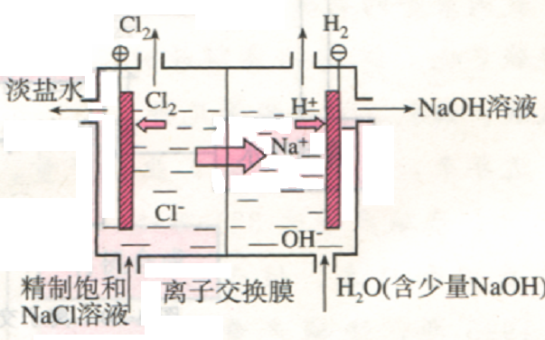
2、目前我国工业上大多采用离子交换膜法电解食盐水制烧碱和氯气。如图：电解槽中用石墨或钛作阳极与电源正极相接，用铁网作阴极与电源负极相接，中间设特殊的离子交换膜。
a
b
试分析：（1）从a进入的液体是 ，
从b流出的液体是 ；
图中的离子交换膜只允许_____离子通过，该离子交换膜的作用是
。
（2） 你认为这种制碱的方法存在的缺点是________(填序号)
A、消耗大量的电能 B、产品中氢气和氯气用途不大，造成浪费
C、食盐不易获取 D、生产过程中若处理不当易造成环境污染
3、某学生设计如下实验装置用于制备纯净的氯气。
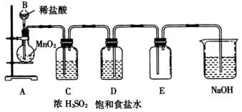

（一） 装置中有六处错误，请指出。
（1） ，（2） ，
（3） ， （4） ，
（5） ，(6) 。
（二） 在更正后的装置图中：
（1）饱和食盐水的作用 ；
（2）浓硫酸的作用 ；
（3）氢氧化钠的作用 。

